あすはゆリハビリクリニック
通所リハビリ・訪問リハビリ
ご案内

個別に計画したリハビリをしっかりすれば
より良くなります

「してもらうリハビリ」から
「自ら動き、より良くなるリハビリ」へ

＜お問い合わせ＞電話：048-682-5100 FAX：048-682-8881
令和２年１月版
ごあいさつ

青木朝子（あすはゆリハビリクリニック院長 リハビリテーション医）

・日本リハビリテーション医学会リハビリテーション専門医・指導医
・身体障害者福祉法第15条指定医
・義肢装具適合判定医
・難病指定医
・小児慢性特定疾患指定医
・日本メディカルハーブ協会ハーバルセラピスト
「あすはゆ」は明日・映ゆ（栄ゆ）から考えた造語です。
当院では医療・介護ともに、個別のリハビリ提供に特化し、
「より良くする」リハビリを目指しております。1人1人に
合わせて内容の充実したメニューをご提供いたします

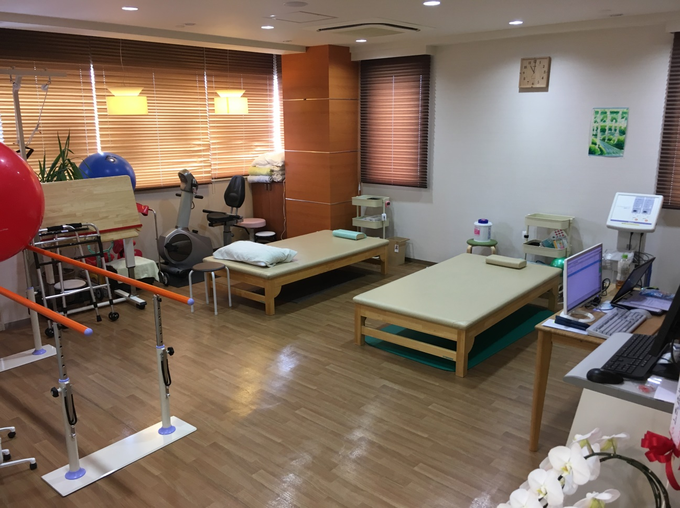

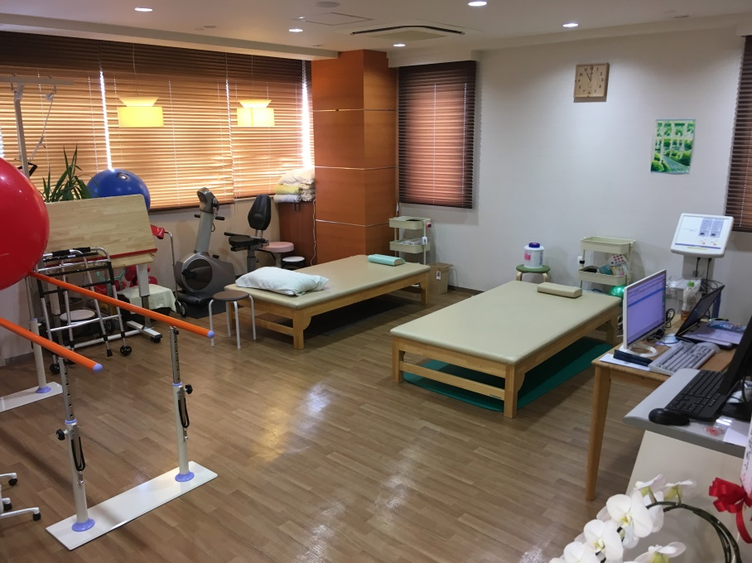

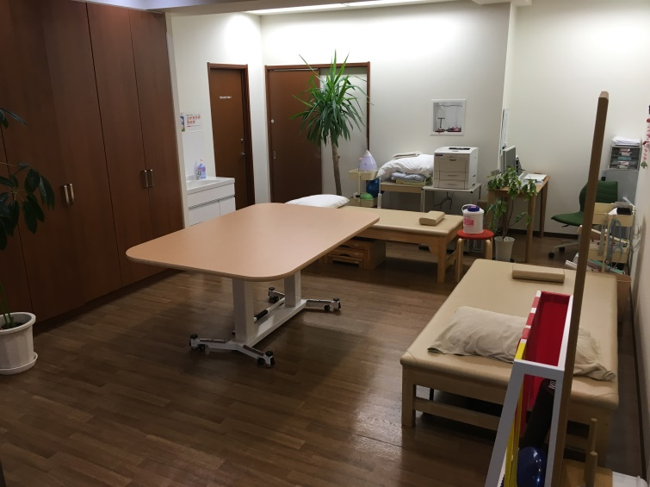

リハビリテーション室
通所リハビリテーション

◆通所リハビリテーション（デイケア）とは
医師が常駐し、診察・指示のもと、身体の向上または維持を目的としたリハビリ
を提供する施設です。「デイサービスは身体の維持を目標」としている事に対して、
「デイケアは身体の改善を目標」としてサービスを提供します。

◆当院デイケアの主な特徴
・個別リハビリは大学病院・回復期病院等で経験を積んだスタッフが担当
※病院での臨床経験10年以上のPT・OTが担当します。（クリニック兼務）
・９０分もしくは6５分の短時間型でリハビリのみに集中して実施
※カラオケ・レクリエーション・入浴・食事はございません。ご了承下さい。
・1対1の個別リハビリに特化。最低20分の個別リハビリを提供
・退院日から3ヶ月間、医療保険で通院リハビリを行った後、継続した内容で
通所リハビリに転換可能。（※回復期病棟を退院された方に限ります）
『退院予定で治療内容を継続したい方、自宅で生活しており身体が動かし難く
歩行や体の使い方を良くしたい方は特に利用をお勧めいたします。』

個別リハビリ
個々に合わせた練習を作成、
病院に近い内容のリハビリを一対一で実施
デイケアの
サービス体制

リハビリテーション
専門医による
診察・リハビリ管理
アフターケア
利用者全ての方を対象として必要に応じて各種相談、福祉用具調整や自宅への訪問指導を実施
自主トレーニング
自宅に帰っても簡単に出来る練習の立案および指導を実施

リラクゼーション
ホットパックや電気治療などを用いて、筋肉の張りや痛みを和らげ動きやすい身体にする

通所リハビリ施設案内

＜サービス提供時間＞
- １３：３０～１５：００ 第二部１５：１５～１６：２０
90分のサービス提供 65分のサービス提供
定休日：水曜・木曜・土曜・日曜・祝日・年末年始・夏季
＜利用対象者＞介護保険の給付を受けている方
杖などを使用し、自力歩行が可能な方。または手を添える程度の介助で歩行可能
な方が基本です。前述した方より介助が必要な方の場合、ご家族の送迎・付き添
いがあれば可能です。
※介護保険証をお持ちで認定を受けていらっしゃらない方はご相談ください。

＜利用料金＞（金額は１割負担の概算料金です）
要介護：要介護１ 月8回利用（概ね週２回の利用）月額約４９００円
※介護度・送迎の有無・加算などにより変動します
要支援： 要支援１ 月額約２９００円 ※基本週１回利用
要支援２ 月額約５４００円 ※基本週２回利用
◆お茶代を１回に付き１００円頂きます。（上記はお茶代込みの概算料金です）
※詳細は料金表をご覧ください。
＜送迎＞下記の地区は送迎致します。※第二部は送迎がありません。
・見沼区東大宮１丁目～７丁目
・見沼区堀崎町（マルエツの通りより北側）

・見沼区春岡3丁目
・見沼区砂町 ・島町１丁目
・北区本郷町（産業道路より東側）
・上尾市瓦葺（国道16号以南）
※送迎範囲外の方でも自力で通所可能で
あればご利用可能です。
※送迎該当地区からの自力通所も可能です。●基本は片道１５分程度（概ね直線１．５㎞,実測で２㎞以内）です
訪問リハビリテーション

◆訪問リハビリテーションとは
ご自宅で、ご自身でできることを増やしたり、活動の幅を広げたりする。また
はご家族の介護負担を軽減するために行うリハビリです。担当療法士がご自宅
へ伺い、利用者さまの生活の質を向上するためのリハビリを提供します。

当院訪問リハビリの考え方
・行動範囲が広がる
・穏やかに生活が出来る
・痛みが少なくなる
・楽しみが増える
生活の質の向上

・歩く/立つについて不安が減る
・生活で出来る動作が増える
・介助がやりやすくなる

・体を動かしやすくする
・痛みをやわらげる
・姿勢を楽にする
・ご家族への介護指導
・住環境への助言

◆訪問リハビリテーションの特徴
・訪問看護を利用せずにリハビリだけを提供可能
・入院中の方は退院後も入院中と可能な限り近い内容を継続して提供
・退院日から3ヶ月間、医療保険で通院リハビリを行った後、継続した内容で
訪問リハビリに転換可能。※回復期リハビリテーション病棟を退院した方に限る。
・往診可能（リハビリテーションに係る診察のみ。）
・リハビリ専門の医師が適切なリハビリを指示し提供。

＜利用対象者＞介護保険の給付を受けている方
・通所リハビリが困難な方
・退院後デイサービスを利用する前にもう少しリハビリを継続したい方
・個別リハビリを長時間希望される方
・退院後の自宅生活に不安があり、自宅状況に応じた助言や生活慣れるための
リハビリを短期的に受けたい方
※介護保険証をお持ちで認定を受けていらっしゃらない方はご相談ください

＜サービス提供時間＞
９：００～１２：００ １３：００～１７：００
※原則６０分のサービス提供（40分も可能）
上記時間内で訪問時間を調整し伺います。
定休日：木曜・土曜・日曜・祝日・年末年始・夏季

＜利用料金＞（金額は１割負担の概算料金です）
要介護： 要介護 月8回利用（概ね週２回の利用）月額約７７８５円
要支援： 要支援 月４回利用（概ね週１回の利用）月額約３９９８円
※詳細は料金表をご覧ください。

＜訪問範囲＞下記の地区を目安として訪問致します。

●さいたま市見沼区
・東大宮１丁目～７丁目
・堀崎町（マルエツの通りより北側）
・春岡3丁目 ・砂町 ・島町１丁目
・盆栽町
●さいたま市北区
・本郷町（産業道路より東側）
・土呂町１丁目～2丁目
・植竹町１丁目～2丁目

通所リハ・訪問リハ 開始までの流れ
問い合わせ
ＴＥＬ048-682-5100まで
お気軽にご連絡下さい。

当院利用のご希望がございましたら、
担当のケアマネージャーへ相談
担当ケアマネージャーへご相談下さい。
ケアマネージャーと当院担当で詳細の調整をさせていただきます。

申し込み
ケアマネージャーより
「見学・利用申込書」
をＦＡＸして頂きます。

見学・身体状況確認
※通所リハビリ希望者のみ
利用開始
※送迎要相談

必要なもの（お持ちでない方は要相談）
あすはゆリハビリクリニック外来受診
※利用方針を決定
・診療情報提供書・レントゲンやＭＲI
の画像、
・または医師意見書のコピー
「 お薬手帳
※訪問希望の方は往診も可能
※送迎はございません。
ご契約
ご自宅にお伺いし、家屋評価と併せ
て契約を行います。認め印をご用意
下さい。

利用開始

※基本的にお問い合わせ以降は当施設と担当ケアマネージャーとで
日程の調整や各種ご案内を致します。安心してお任せください。
問合せからケアマネージャーにお任せ下さっても結構です。
アクセス

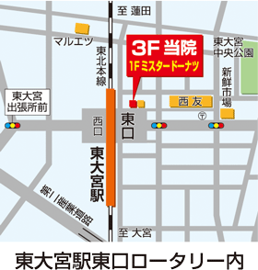
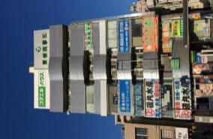
エレベーター
車いす乗降可
駐車場あり
お問い合わせください
当施設はＪＲ東大宮駅東口ロータリー内に
ございます。

近隣に提携駐車場がございます。お車で
来所される方はご案内致します。

※見学・ご相談等は必ず事前にご連絡をお願い
致します。直接いらしても当日の対応は出来
かねます。当日の見学希望も同様です。
ご了承ください。

併設クリニック

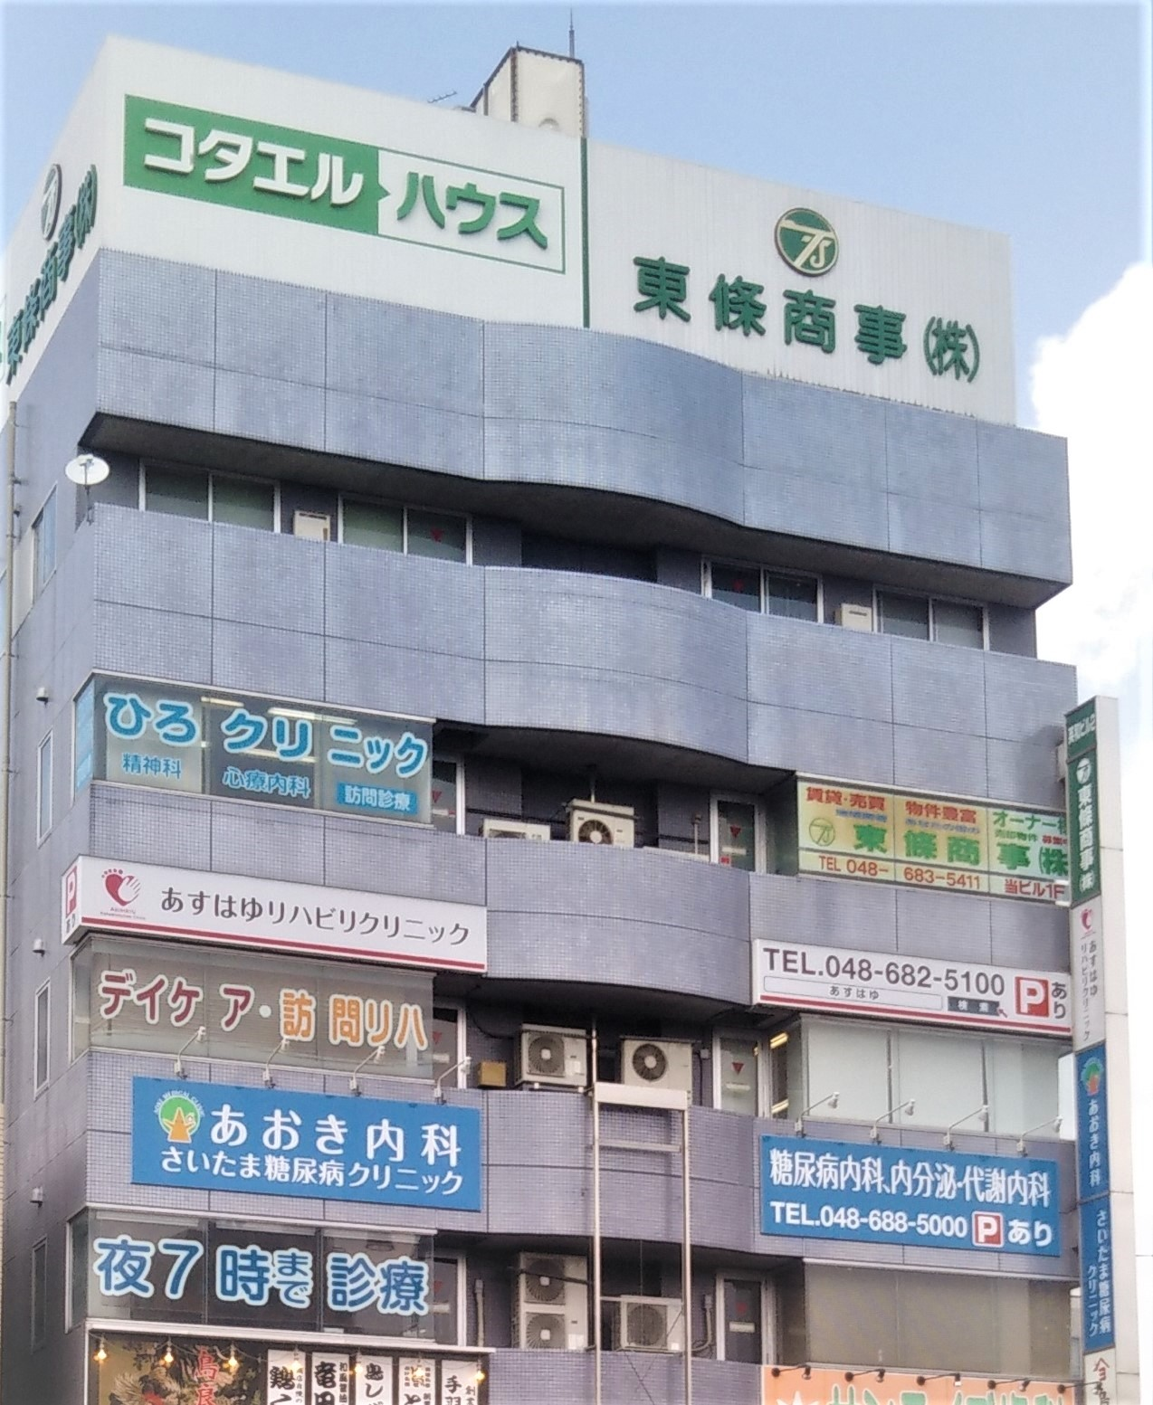
◆あすはゆリハビリクリニック

診療科目：リハビリテーション科

・脳血管疾患リハビリテーション

・整形外科疾患リハビリテーション
・小児疾患リハビリテーション
・ボツリヌス療法
・義肢装具作成／修理
・車椅子作成・修理仲介

●クリニックの詳細はインターネットで
「あすはゆ」と検索ください。
通所・訪問リハビリテーション
事業者番号 １１１６５０９３１９
〒337-0051 埼玉県さいたま市見沼区東大宮5-39-3 英和ビル４F
※当施設はＪＲ東大宮駅東口ロータリーにございます。
＜お問い合わせ＞電話：048-682-5100 FAX：048-682-8881
＜営業時間＞9:00～12:３0 13:30～17:３0
＜定休日＞木曜・土曜・日曜・祝日・夏季・年末年始

